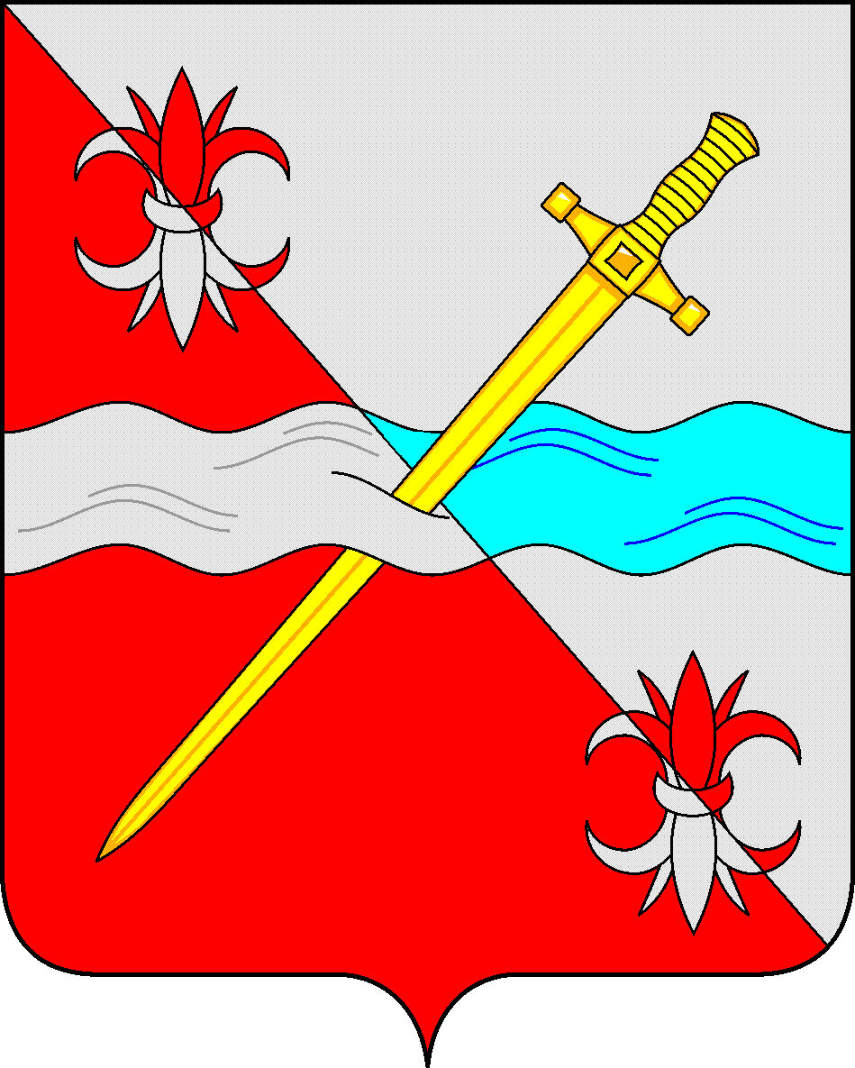

**СОВЕТ**

**депутатов Советского городского округа**

**Ставропольского края**

**РЕШЕНИЕ**

24 августа 2018 г. № 178

г. Зеленокумск

О награждении Почетной грамотой

Совета депутатов Советского городского

округа Ставропольского края

В соответствии с Положением о Почетной грамоте Совета депутатов Советского городского округа Ставропольского края Совет депутатов Советского городского округа Ставропольского края

РЕШИЛ:

1. Наградить Почетной грамотой Совета депутатов Советского городского округа Ставропольского края за добросовестный безупречный труд, профессиональное мастерство, инновационные инициативы, достижение высокой результативности и эффективности в профессиональной деятельности:

Безвершенко Надежду Николаевну – учителя начальных классов муниципального общеобразовательного учреждения «Средняя общеобразовательная школа № 11 г. Зеленокумска Советского района»

Вербовскую Елену Геннадьевну – учителя начальных классов муниципального общеобразовательного учреждения «Средняя общеобразовательная школа № 14 г. Зеленокумска Советского района»

Збанацкую Ларису Александрвну – учителя русского языка и литературы муниципального казённого общеобразовательного учреждения «Средняя общеобразовательная школа № 16 п. Селивановка Советского района»

Ильяшенко Азу Валерьевну – заместителя директора по административно-хозяйственной части муниципального общеобразовательного учреждения «Средняя общеобразовательная школа № 9 с. Нины Советского района»

Литвинову Надежду Юрьевну – учителя русского языка и литературы муниципального общеобразовательного учреждения «Средняя общеобразовательная школа № 12 г. Зеленокумска Советского района»

Махно Ирину Васильевну – педагога дополнительного образования муниципального учреждения дополнительного образования «Центр внешкольной работы г. Зеленокумска Советского района»

Морозову Светлану Ивановну – учителя начальных классов муниципального общеобразовательного учреждения «Средняя общеобразовательная школа № 7 с. Отказного Советского района»

Никитину Наталью Юрьевну – заведующего муниципального дошкольного образовательного учреждения «Детский сад общеразвивающего вида с приоритетным осуществлением художественно-эстетического развития детей № 39 «Скворушка» города Зеленокумска Советского района»

Семкову Ольгу Анатольевну – заведующего муниципального дошкольного образовательного учреждения «Детский сад № 23 «Золотой ключик» города Зеленокумска Советского района»

Сыроежко Викторию Викторовну – педагога-психолога муниципального общеобразовательного учреждения «Средняя общеобразовательная школа № 3 г. Зеленокумска Советского района»

Тимохину Ольгу Викторовну – учителя начальных классов муниципального общеобразовательного учреждения «Средняя общеобразовательная школа № 2 г. Зеленокумска Советского района»

Шаповалову Елену Викторовну – учителя начальных классов муниципального общеобразовательного учреждения «Средняя общеобразовательная школа № 13 г. Зеленокумска Советского района»

Швец Татьяну Петровну – заведующую школьной библиотекой муниципального общеобразовательного учреждения «Средняя общеобразовательная школа № 1 г. Зеленокумска Советского района»

Шестакову Любовь Ивановну – учителя начальных классов муниципального общеобразовательного учреждения «Средняя общеобразовательная школа № 6 с. Солдато-Александровского Советского района»

2. Решение вступает в силу со дня его принятия.

Заместитель Председателя

Совета депутатов

Советского городского округа

Ставропольского края О.А.Смышляева